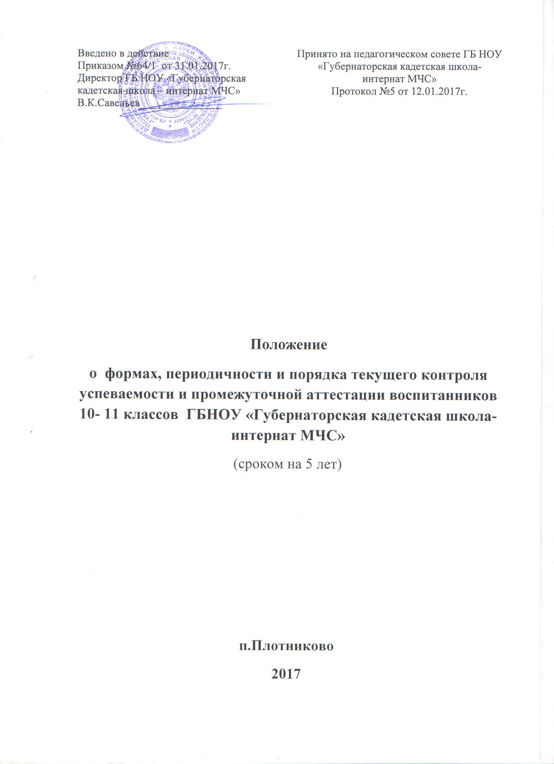
- Общие положения

1.1.Настоящее положение разработано в соответствии со ст.58 Федерального закона от 29.12.2012 №273-ФЗ «Об образовании в Российской Федерации», Уставом ГБ НОУ «Губернаторская кадетская школа-интернат МЧС» (новая редакция), утвержденного приказом №2422 от 28.12.2015г. Департамента образования и науки Кемеровской области, и локальными актами и регламентирует содержание и порядок промежуточной аттестации обучающихся ГБ НОУ «Губернаторская кадетская школа-интернат МЧС» (далее по тексту - Учреждение).
1.2. Освоение образовательной программы, в том числе отдельной части или всего объема учебного предмета, курса, дисциплины (модуля) образовательной программы, сопровождается промежуточной аттестаций воспитанников, проводимой в формах, определенных учебным планом.
1.3.Текущая аттестация воспитанников включает в себя поурочное, потемное и полугодовое оценивание результатов их учебы.
1.4.Промежуточная (годовая) аттестация представляет собой тестирование, собеседования, контрольные работы и сочинения, которые проводятся по итогам учебного года.
Промежуточная аттестация проводится:
в 10-11 классах - по полугодиям.

- Текущая аттестация воспитанников

2.1. Знания и умения воспитанников определяются в соответствии с нормами оценки знаний. По каждому предмету знания и умения воспитанников оцениваются отметками: «5» (отлично), «4» (хорошо), «3» (удовлетворительно), «2» (неудовлетворительно). Полугодовые отметки выставляются как средняя арифметическая оценка. Годовые отметки по общеобразовательным предметам выводятся на основании полугодовых отметок и фактического уровня знаний воспитанников.

2.2. Текущая успеваемость воспитанников определяется на основании проверки их знаний, умений и навыков путем устного опроса на учебных занятиях, проведения письменных работ, в ходе лабораторных работ, письменных творческих, самостоятельных и контрольных работ.

2.3. Форму текущей аттестации определяет учитель с учетом контингента воспитанников, содержания учебного материала и используемых им образовательных технологий.

2.4. Тесты и материалы для проведения промежуточной аттестации по предметам разрабатываются учителями.

2.5. Отметка за выполненную письменную работу заносится в классный журнал к следующему уроку, за исключением:
а) отметки за сочинение в 10-11 классах по русскому языку и литературе - не более, чем через 14 дней. Отметка за сочинение и диктант с грамматическим заданием выставляется в классный журнал.
2.6. Полугодовые, годовые отметки выставляются за два дня до начала каникул или начала аттестационного периода. Классные руководители обязаны довести до сведения воспитанников и их родителей итоги аттестаций и решение Педагогического совета Учреждения о переводе воспитанника, а в случае неудовлетворительных результатов учебного года - в письменном виде под роспись родителей с указанием даты ознакомления. Письменное извещение родителям о неудовлетворенных результатах учебного года хранится в личном деле воспитанника.
2.7. В случае несогласия воспитанников и их родителей с выставленной итоговой оценкой по предмету она может быть пересмотрена. Для пересмотра на основании письменного заявления родителей приказом по Учреждению создается комиссия их трех человек, которая в форме экзамена или собеседования в присутствии родителей воспитанника определяет соответствие выставленной оценки по предмету фактическому уровню его знаний. Решение комиссии оформляется протоколом и является окончательным. Протокол хранится в личном деле воспитанника.
2.8. Воспитанники, пропустившие по не зависящим от них обстоятельствам 2/3 учебного времени, не аттестуются. Вопрос об аттестации таких воспитанников решается в индивидуальном порядке директором Учреждения по соглашению с родителями воспитанников.

- Промежуточная аттестация воспитанников

3.1. Промежуточная аттестация воспитанников 10 классов проводится в конце учебного года по базовым и профильным учебным предметам. Перечень учебных предметов на промежуточной аттестации ежегодно определяется Педагогическим советом Учреждения в марте текущего года и не должен превышать 2-х обязательных и 2-х предметов по выбору воспитанника. Промежуточная аттестация воспитанников 10 классов может проводиться в форме контрольной работы, тестирования, собеседования, защиты реферата, по билетам на основании решения Педагогического совета Учреждения, принятого не позднее марта текущего года. График проведения промежуточной аттестации утверждается директором Учреждения и доводится до сведения участников образовательных отношений не позднее, чем за две недели до начала промежуточной аттестации.

3.2. Освоение основных образовательных программ среднего общего образования завершается обязательной государственной итоговой аттестацией в порядке, установленном действующим законодательством. 3.3. Неудовлетворительные результаты промежуточной аттестации по одному или нескольким учебным предметам образовательной программы среднего общего образования или не прохождение промежуточной аттестации при отсутствии уважительных причин признаются академической задолженностью. Воспитанники, не прошедшие промежуточной аттестации по уважительным причинам или имеющие академическую задолженность, переводятся в следующий класс условно. Воспитанники обязаны ликвидировать академическую задолженность. Воспитанники, имеющие академическую задолженность, вправе пройти промежуточную аттестацию по соответствующему учебному предмету, не более двух раз в сроки, определяемые Учреждением в пределах одного года с момента образования академической задолженности. В указанный период не включается время болезни воспитанника. Для проведения промежуточной аттестации во второй раз Учреждением создается комиссия. Не допускается взимание платы с воспитанников за прохождение промежуточной аттестации. Воспитанники в Учреждении по образовательным программам среднего общего образования, не ликвидировавшие в установленные сроки академической задолженности с момента ее образования, по усмотрению их родителей (законных представителей) оставляются на повторное обучение, переводятся на обучение по адаптированным образовательным программам в соответствии с рекомендациями психолого-медико-педагогической комиссии либо на обучение по индивидуальному учебному плану.

3.4. К государственной итоговой аттестации допускается воспитанник, не имеющий академической задолженности и в полном объеме выполнивший учебный план, если иное не установлено порядком проведения государственной итоговой аттестации по соответствующим образовательным программам. Лицам, успешно прошедшим государственную итоговую аттестацию, выдаются, документы об образовании. Образцы таких документов об образовании и приложений к ним, описание и порядок заполнения, учета и выдачи указанных документов и их дубликатов устанавливаются федеральным органом исполнительной власти, осуществляющим функции по выработке государственной политики и нормативно-правовому регулированию в сфере образования. Документ об образовании (аттестат о среднем общем образовании), выдаваемый лицам, успешно прошедшим государственную итоговую аттестацию, подтверждает получение среднего общего образования. Документы об образовании оформляются на государственном языке Российской Федерации и заверяются печатями Учреждения.

3.5. Воспитанники, не прошедшие государственной итоговой аттестации или получившие на государственной итоговой аттестации неудовлетворительные результаты, вправе пройти государственную итоговую аттестацию в сроки, определяемые порядком проведения государственной итоговой аттестации по соответствующим образовательным программам. Лицам, не прошедшим итоговой аттестации или получившим на итоговой аттестации неудовлетворительные результаты, а также лицам, освоившим часть образовательной программы и (или) отчисленным из Учреждения, выдается справка об обучении или о периоде обучения по образцу, самостоятельно устанавливаемому Учреждением.

- Перевод воспитанников

3.1. Неудовлетворительные результаты промежуточной аттестации по одному или нескольким учебным предметам или не прохождение промежуточной аттестации при отсутствии уважительных причин признаются академической задолженностью.
3.2. Воспитанники обязаны ликвидировать академическую задолженность.
3.3. Учреждение создает условия воспитаннику для ликвидации академической задолженности и обеспечивает контроль за своевременностью ее ликвидации.
3.4. Воспитанники, имеющие академическую задолженность, вправе пройти промежуточную аттестацию по соответствующим учебному предмету, курсу, дисциплине (модулю) не более двух раз в сроки, определяемые Учреждением, в пределах одного года с момента образования академической задолженности. В указанный период не включается время болезни воспитанника.
3.5. Для проведения промежуточной аттестации во второй раз Учреждение создает комиссию в составе трех педагогов. Председателем комиссии является директор Учреждения.
3.6. Воспитанники, не прошедшие промежуточной аттестации по уважительным причинам или имеющие академическую задолженность, переводятся в следующий класс условно.
3.7. Воспитанники, не ликвидировавшие в установленные сроки академической задолженности с момента ее образования, по усмотрения их родителей (законных представителей), переводятся на обучение в другие образовательные учреждения.
3.8. Воспитанники, успешно освоившие содержание учебных программ за учебный год, решением Педагогического совета Учреждения переводятся в следующий класс. Предложения о переводе воспитанников вносит Педагогический совет.

